Департамент образования города Москвы
Северо-Западное окружное управление образования
Государственное бюджетное образовательное учреждение города Москвы
«Школа 1191» здание №7 «Росинка»
125430, г. Москва, ул. Митинская, 52 корп. 3 Тел. и факс: 8(49751-69-47,
E-mail: dou2192@gmail.com

Конспект на тему: «Что нам Осень подарила».

Цели:
- учить дошкольников различать изменения в погодных я влениях осенью,
- расширять представления о том, что осенью собирают урожай овощей и фруктов;
- воспитывать интерес и бережное отношение к природе.
Интеграция образовательных областей: познавательное развитие, речевое развитие, социально – коммуникативное развитие.
Ход занятия:
Организационный момент.
Чтобы задать детишкам позитивное настроение, заучиваем не сложное, короткое стихотворение!
Собрались все дети в круг.
Я - твой друг и ты - мой друг.
Крепко за руки возьмёмся
И друг другу улыбнёмся.
Основная часть
Воспитатель: Сейчас я загадаю Вам загадку! Слушайте внимательно!
Листья с веток облетают,
Птицы к югу улетают.
«Что за время года?» — спросим.
Нам ответят: «Это...» (осень)
Какие вы у меня молодцы! Очень внимательные!
Ребята, а вы заметили как поменялась погода? (ответы детей). За окном стало хмуро, наше любимое теплоесолнышко спрятали темные тучки. А когда тучки начинают плакать, на дорожках появляются большие лужи! А как мы с вами стали одеваться с наступлением Осени? (ответы детей).
Мы одеваем курточки, сапожки, шапочки, даже перчатки!
Пальчиковая игра: "Овощи"
У девчушки Зиночки, овощи в корзиночке.
(дети делают ладошки «корзинкой»)
Вот пузатый кабачок
Положила на бочок,
Перец и морковку
Уложила ловко,
Помидор и огурец.
(Сгибают пальчики, начиная с большого.)
Наша Зина – молодец!
(Показывают большой палец.)
Воспитатель: Но Осень не только принесла нам ветер, тучки и дождик! Детки, а вы наблюдали, что делают люди Осенью на своих огородах? (Люди собирают урожай овощей, фруктов). Правильно!
ИГРА "ОВОЩИ и ФРУКТЫ"
(Для игры понадобится корзина с фруктами и овощами, желательно разных цветов.)
Много вкусных овощей и фруктов подарила нам Осень!
Кто знает какие есть овощи и фрукты! (Детишки говорят название овощей и фруктов, которые знают, воспитатель может уточнять каких цветов названные фрукты и овощи) А чтобы вам помочь, я принесла корзину, в которой находятся разные овощи и фрукты.
ИГРА "ЛЮБИМЫЙ ФРУКТ"
В данной игре, у детишек воспитатель спрашивает, какой фрукт самый любимый! почему!? Малыши с удовольствием расскажут о своих предпочтениях, тем самым отдохнут и получат новые впечатления!

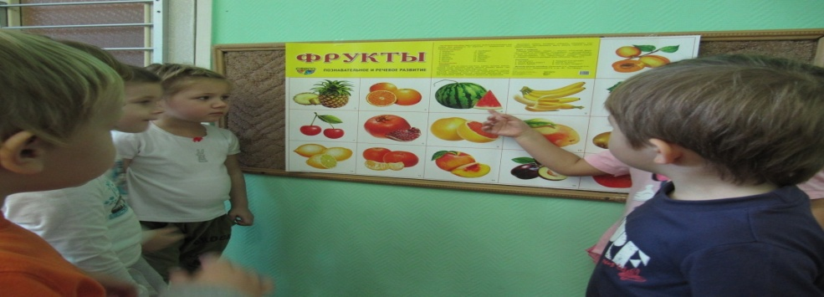
Воспитатель: Ребята, давайте с вами посмотрим на эту картинку
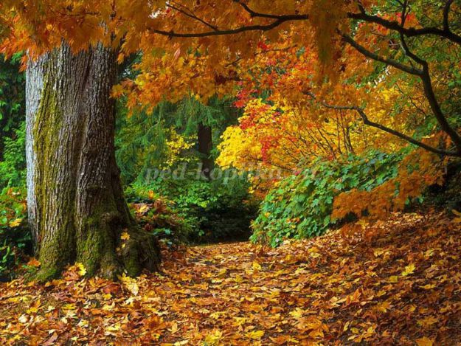
Наглядный материал: осенний лес
Посмотрите, какая Осень художница! Она без красок и без кисточки раскрасила деревья в разные цвета! Вы видите, какие красочные листочки на деревьях. Дается время, чтобы дети высказали свои эмоции, порадовались.
Итог занятия
Воспитатель: Дорогие ребята, сегодня мы узнали какая добрая Осень, она нам подарила столько разных овощей и фруктов! И еще она умеет раскрашивать листочки в разные цвета (детям можно дать задание, чтобы по дороге домой они с родителями собрали разноцветные листочки и сделали букет)!

Материал подготовила воспитатель гр.№4:
Соловьёва О.А.

